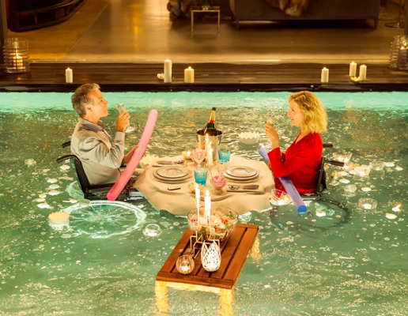
Láska bez bariér
(Rolling to You / Tout le monde debout)
Premiéra: 21. 6. 2018

Gaumont, Francúzsko, 2018
Réžia a scenár: Franck Dubosc
Kamera: Ludovic Colbeau-Justin
Hudba: Sylvain Goldberg, Emilien Levistre, Xiaoxi Levistre
Hrajú: Franck Dubosc, Alexandra Lamy, Elsa Zylberstein, Gérard Darmon, Caroline Anglade

Jocelyn je úspešný podnikateľ, sukničkár a nenapraviteľný klamár. Snaží sa zviesť mladú a krásu Júliu predstieraním, že je telesne postihnutý. Ale ona mu predstaví svoju sestru Florence, ktorá je na invalidnom vozíku.
Jocelyn (Franck Dubosc) predstavuje presne ten prototyp muža, ktorý sa snaží oklamať a uloviť každú ženu, ktorá okolo neho prejde a stojí za hriech. Využíva základné postupy: vyťahuje sa, pretvaruje sa a predovšetkým stále klame. A keď ho náhodou pristihne nová suseda Julie (Caroline Anglade) v situácii, keď práve sedí na invalidnom vozíku po matke, a chce sa začať o neho starať, jeho srdce zaplesá. Repertoár postupov profesionálneho zvodcu si práve rozšíril o nový trik a navyše sa vďaka nemu zoznámil s krásnou ženou.
Ale všetko sa skomplikuje, keď príjme jej pozvanie na obed k jej rodičom. Stretne sa tu totiž s Juliinou sestrou Florence (Alexandra Lamy). To by samozrejme v inej situácii uvítal, ale ona tiež sedí na invalidnom vozíku. Bohužiaľ sa na rozdiel od neho nedokáže len tak z neho zdvihnúť. A Jocelynovi sa prihodí niečo, čo vôbec nečakal. Beznádejne a romanticky sa do Florence zamiluje, ale ako jej má prezradiť, že im na spoločnú prechádzku stačí len jeden vozík?
Film Láska bez bariér režíroval Franck Dubosc, ktorý je aj autorom scenára a s chuťou si zahral aj hlavného hrdinu. O svojom prístupe k filmu prezradzuje: „Vždy som chcel vyrozprávať milostný príbeh založený na rozdiele, ktorý nie je ani kultúrny ani spoločenský, ale fyzický. Tí, ktorí sú osudom odsúdení na invalidný vozík, sa od ostatných nijak neodlišujú. Sú iní len na prvý pohľad. Nechcem nikoho poučovať. Len chcem ukázať, že je potreba sa zaujímať o to, čo je vo vnútri každého človeka. Všetci môžeme žiť vzpriamene. Ak to chceme…“

Prístupnosť: nevhodné pre vekovú skupinu maloletých do 12 rokov
Žáner: komédia
Verzia: francúzsky s českými titulkami
Stopáž: 107 min
Formát: 2D DCP, zvuk 5.1
Monopol do: 6. 2. 2025

